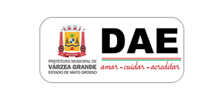
DEPARTAMENTO DE AGUA E ESGOTO DE VARZEA GRANDE – MT
Ações e Programas Calendario 2018

Ação

Reforma e Modernização da Estação de Tratamento de Agua e Esgoto de Varzea Grande – ETA I

Objetivo | - 1. Restrutaração e Modernização da ETA I localizado na AV Gov. Julio Campos em frente ao Atacadão;
Síntese | - 2. O Departamento de Água e Esgoto de Várzea Grande (DAE/VG) iniciou, reforma e modernização da Estação de Tratamento de Água – ETA, localizada na Avenida Júlio Campos, inaugurada há mais de 25 anos e passará por sua primeira obra de modernização. Para os serviços de modernização serão investidos cerca de R$ 500 mil reais.

